Министерство образования и науки Российской Федерации
Федеральное государственное автономное образовательное учреждение
высшего образования
Национальный исследовательский ядерный университет «МИФИ»
Саровский физико-технический институт – филиал НИЯУ МИФИ
Физико-технический факультет
Кафедра философии и истории
XХV студенческая конференция по гуманитарным и социальным наукам
Х студенческая конференция по истории
«Ядерный университет и духовное наследие Сарова:
знаменательные даты года»
24 апреля 2018 г.

М.М. Пришвин (1873 – 1954 гг.): к 145-летию.

Доклад:
студентов группы ТМ17
Д. Савина(руководитель), Е. Зорина
Преподаватель:
кандидат исторических наук, доцент

О.В. Савченко

Саров-2018
Слайд 1
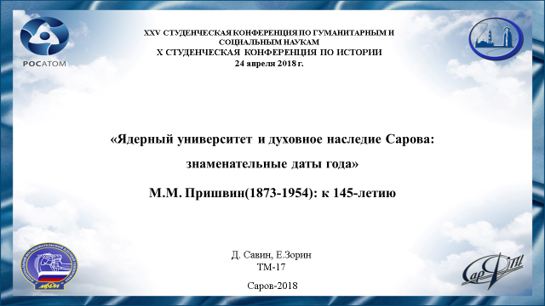

Добрый день. Тема нашего доклада: жизнь и деятельность русского писателя, прозаика и публициста - Михаила Михайловича Пришвина.
Слайд 2
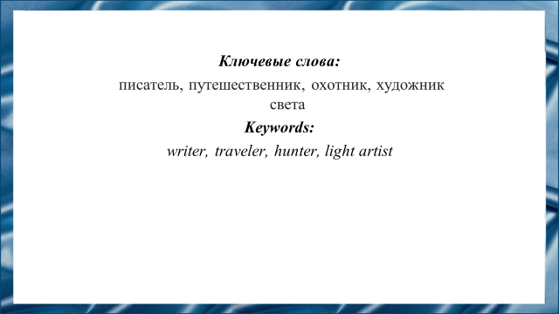

Наш доклад актуален так как в 2018 году отмечается 145-летие со дня рождения М.М. Пришвина. В своём творчестве Михаил Михайлович исследовал важнейшие вопросы человеческого бытия, размышляя о смысле жизни, религии, о связи человека с природой.
Слайд 3
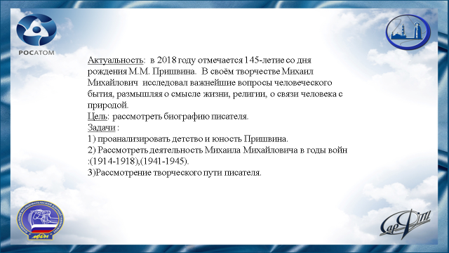

Слайд 4
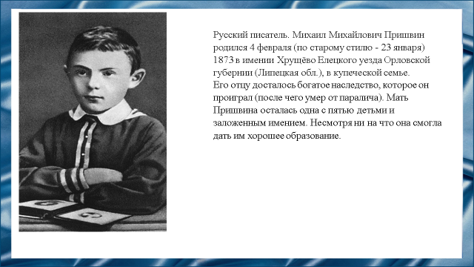
Михаил Михайлович Пришвин родился 4 февраля (по старому стилю - 23 января) 1873 в имении Хрущёво Елецкого уезда Орловской губернии (Липецкая обл.), в купеческой семье.
Слайд 5
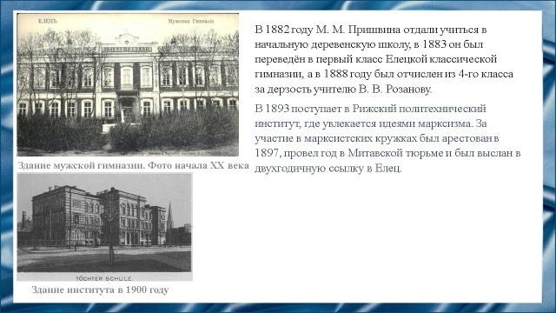
В 1882 году М.М. Пришвина отдали учиться в начальную деревенскую школу, в 1883 он был переведён в первый класс Елецкой классической гимназии.
В 1893 поступает в Рижский политехнический институт.
Слайд 6
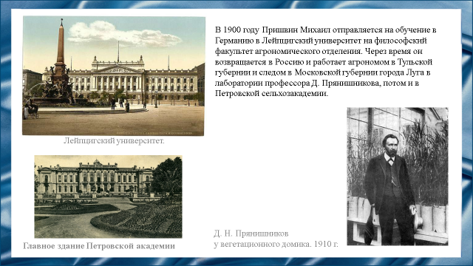

В 1900 году Пришвин Михаил отправляется на обучение в Германию в Лейпцигский университет. Потом возвращается и работает в России.
Слайд 7
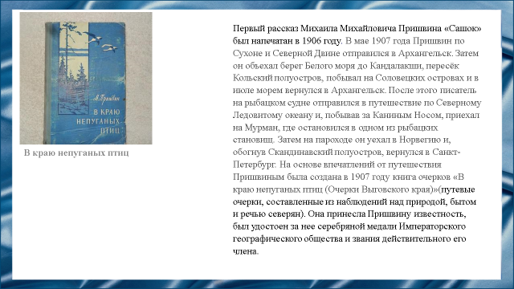
Первый рассказ Михаила Михайловича Пришвина «Сашок» был напечатан в 1906 году. В мае 1907 года отправляется в путешествие. На основе впечатлений от путешествия создана книга «В краю непуганых птиц».
Слайд 8
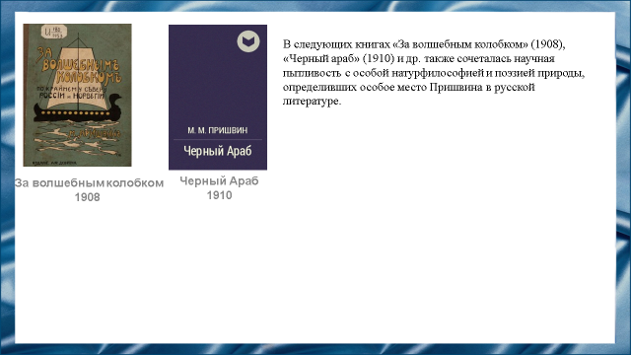
Слайд 9
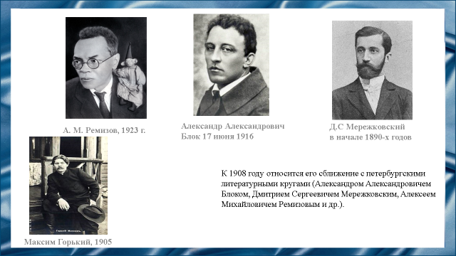
В 1912-1914 годах вышло первое собрание его сочинений в 3-х томах, изданию которого способствовал Максим Горький.

Слайд 10
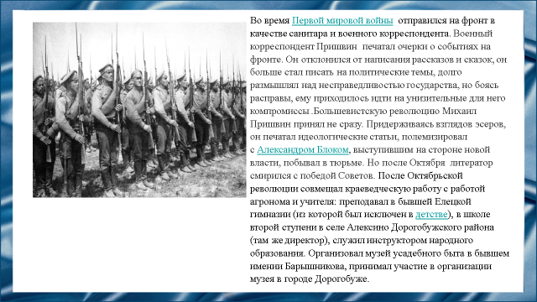
Во время Первой мировой войны был военным корреспондентом и санитаром.
После Октябрьской революции совмещал краеведческую работу с работой агронома и учителя: преподавал в бывшей Елецкой гимназии, в школе второй ступени в селе Алексино Дорогобужского района (там же директор), служил инструктором народного образования. Организовал музей усадебного быта в бывшем имении Барышникова, принимал участие в организации музея в городе Дорогобуже.

Слайд11
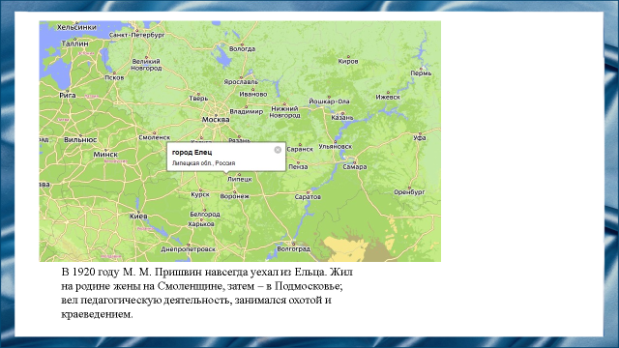
Слайд 12
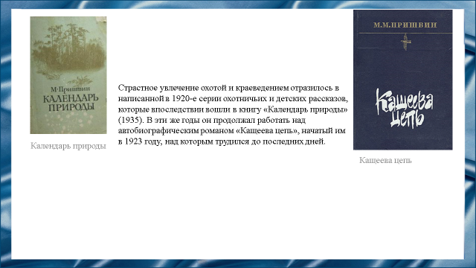

Слайд13
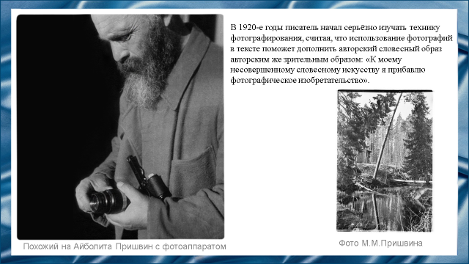
Слайд 14
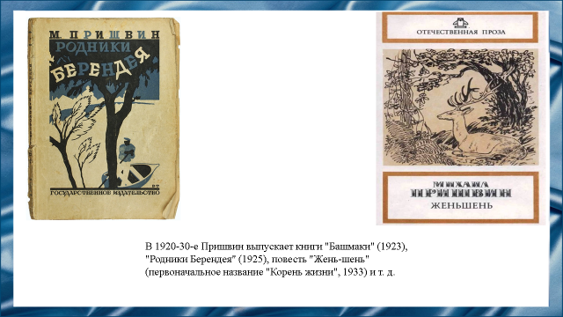
В этих книгах помимо замечательных описаний природы, глубокого проникновения в ее повседневную жизнь и образов простых людей, живущих с ней в одном ритме, важную роль играет сказка, миф. Народно-поэтические истоки не только обогащают художественную ткань и палитру сочинений Пришвина, но и придают повествованию дыхание вневременной мудрости, превращая отдельные образы в многозначные символы.

Слайд 15
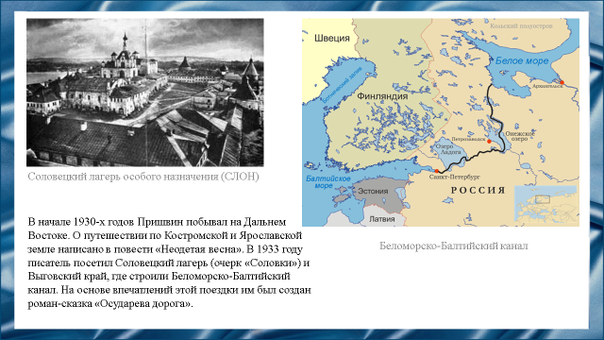
В начале 1930-х годов Пришвин побывал на Дальнем Востоке. В 1933 году писатель посетил Соловецкий лагерь и Выговский край.
Слайд 16
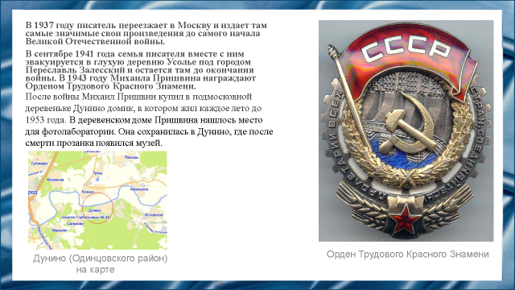
В 1937 году писатель переезжает в Москву. В сентябре 1941 года семья писателя вместе с ним переезжает в глухую деревню Усолье.
После войны Михаил Пришвин купил в подмосковной деревеньке Дунино домик.
Слайд 17
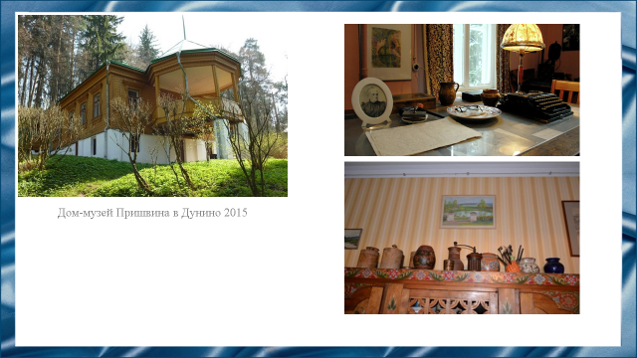
Слайд 18
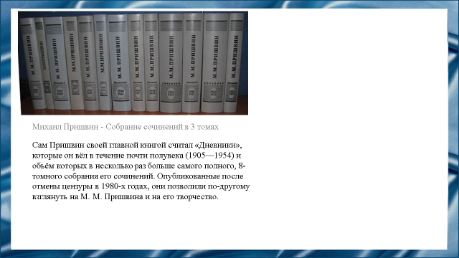
Нельзя не отметить, что в своих дневниках М.М. Пришвин неоднократно говорит, что считает себя коммунистом, считает, что именно коммунизм способен вывести людей и Землю к светлому завтра, ищет этому примеры из жизни. В то же время в последних записях писатель очень сильно тревожится возможной новой войной и возможным ядерным апокалипсисом.

Слайд 19
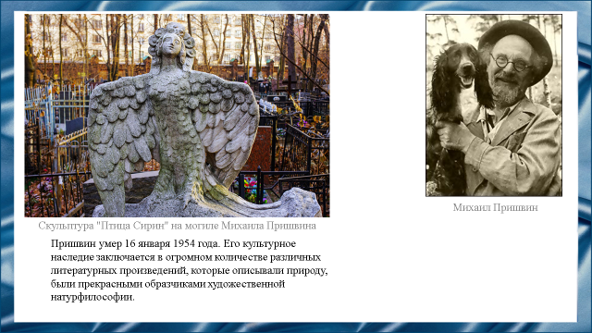

Слайд 20
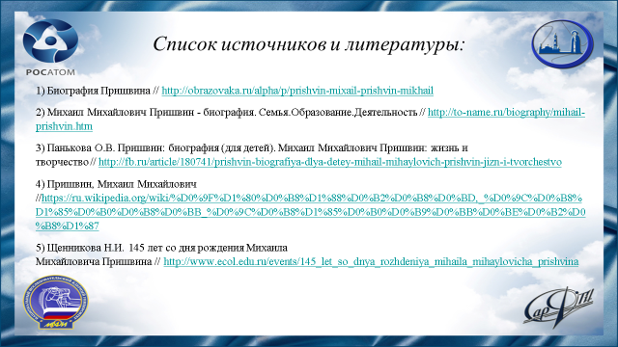

Слайд 21
